|  |  |  |  |
| --- | --- | --- | --- |
|  | ***Instituto Tecnológico de las Américas***  **Ciencias Básicas** |  | **09** |
| |  |  | | --- | --- | | ALUMNO: **Jesús Alberto Beato Pimentel** | ID: **2023-1283** | | |  |

**FUERZA DEL CAMPO MAGNETICO SOBRE UNA CORRIENTE**

**1.- Objetivo.**

* Determinar la dependencia que existe entre la fuerza $\vec{F}$ ejercida por un campo magnético $\vec{B}$ sobre un conductor recorrido por una corriente y el valor de la corriente $i$;
* Determinar la dependencia que existe entre la fuerza $\vec{F}$ ejercida por un campo magnético $\vec{B}$ sobre un conductor recorrido por una corriente y la longitud $\vec{L}$ del conductor.

**2.- Introducción.**

Un conductor recorrido por una corriente en un campo magnético experimenta una fuerza $\vec{F}$ perpendicular tanto al campo magnético $\vec{B}$ como al conductor; dicha fuerza está relacionada con la corriente eléctrica $i$ que circula por el conductor, su longitud $L$, el valor del campo magnético $\vec{B}$ y el ángulo ϑ que forman ambos.

El valor y su dirección pueden ser determinadas por lo tanto mediante la siguiente expresión:

$\vec{F}=i\vec{L}×\vec{B}$ por lo tanto $F=i·L·B∙senϑ$

**3.- Equipo a utilizar.**

<https://www.thephysicsaviary.com/Physics/Programs/Labs/RailGunLab/>

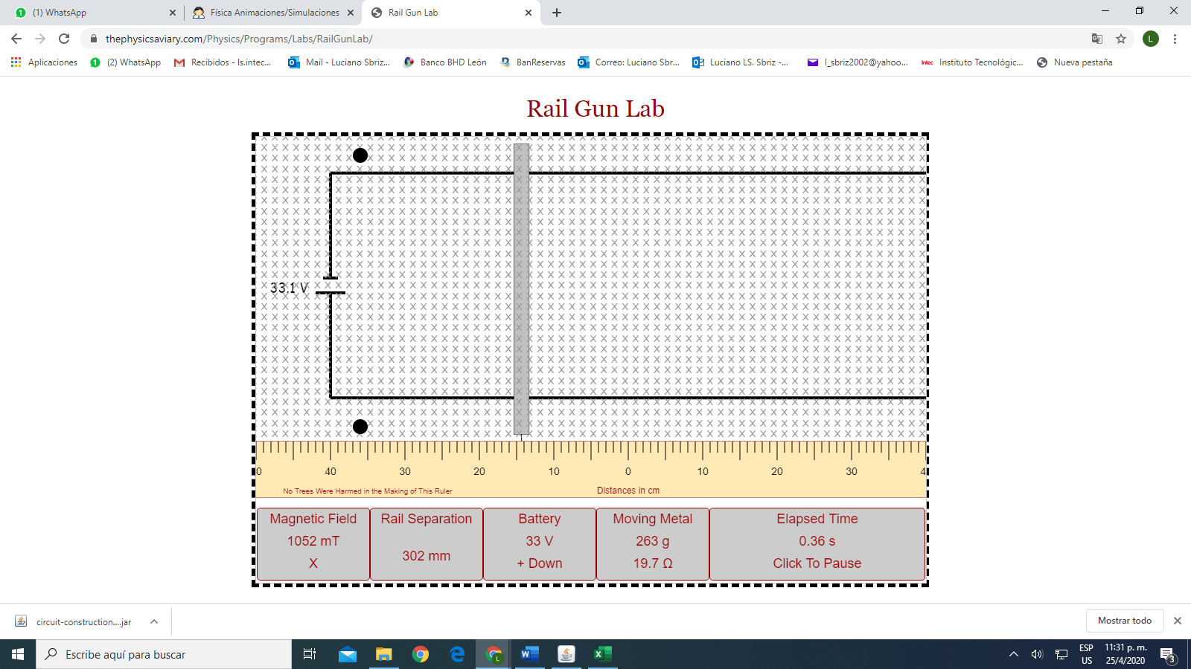

Fig. 1. Simulación.

Simulación mostrada en la fig. 1 en la que un metal sobre un riel conductor por el que circula corriente, dentro de un campo magnético, reciente de una fuerza.

Todos los parámetros presentados pueden ser modificados.

**4.- Procedimiento.**

***Primera parte***

Manteniendo fijo los parámetros de masa del metal, resistencia de este, espaciado de los rieles y valor de la batería (ojo: los valores, cada vez que se ingresa en la simulación pueden cambiar)

Para iniciar verifiquemos la relación entre la fuerza ejercida sobre el conductor y el valor del campo magnético actuante. Se variará el valor del campo y se medirá la aceleración de conductor para encontrar la fuerza.

El simulador ofrece 10 valores diferentes del campo *B (mT)*

Repetir con tres espaciados diferentes de los rieles lo que equivale a suponer que el conductor tiene diferentes longitudes, pero mantiene el mismo valor de su masa y su resistencia eléctrica.

* *Longitud 1:* **0.179 *m***

|  |  |  |  |  |  |  |  |  |
| --- | --- | --- | --- | --- | --- | --- | --- | --- |
| ***B (mT)*** | ***t (s)*** | ***a (m/s2)*** | ***F (N)*** |  | ***B (mT)*** | ***t (s)*** | ***a (m/s2)*** | ***F (N)*** |
| **140** | **1.89** | **0.05** | **11.38** |  | **618** | **0.90** | **0.22** | **50.16** |
| **216** | **1.52** | **0.077** | **17.59** | **721** | **0.84** | **0.25** | **57.59** |
| **343** | **1.21** | **0.12** | **27.75** | **807** | **0.80** | **0.28** | **63.49** |
| **401** | **1.12** | **0.14** | **32.39** | **906** | **0.75** | **0.32** | **72.24** |
| **555** | **0.96** | **0.19** | **44.09** | **1008** | **0.71** | **0.36** | **80.61** |

* *Longitud 2:* **0.215 m**

|  |  |  |  |  |  |  |  |  |
| --- | --- | --- | --- | --- | --- | --- | --- | --- |
| ***B (mT)*** | ***t (s)*** | ***a (m/s2)*** | ***F (N)*** |  | ***B (mT)*** | ***t (s)*** | ***a (m/s2)*** | ***F (N)*** |
| **140** | **1.72** | **0.73** | **16.50** |  | **618** | **0.82** | **0.32** | **72.58** |
| **216** | **1.38** | **0.11** | **25.63** | **721** | **0.76** | **0.37** | **84.50** |
| **343** | **1.10** | **0.18** | **40.33** | **807** | **0.72** | **0.41** | **94.15** |
| **401** | **1.02** | **0.21** | **46.91** | **906** | **0.68** | **0.46** | **105.55** |
| **555** | **0.87** | **0.28** | **64.48** | **1008** | **0.65** | **0.51** | **115.51** |

* *Longitud 3:* **0.235 m**

|  |  |  |  |  |  |  |  |  |
| --- | --- | --- | --- | --- | --- | --- | --- | --- |
| ***B (mT)*** | ***t (s)*** | ***a (m/s2)*** | ***F (N)*** |  | ***B (mT)*** | ***t (s)*** | ***a (m/s2)*** | ***F (N)*** |
| **140** | **1.64** | **0.08** | **19.83** |  | **618** | **0.79** | **0.38** | **85.48** |
| **216** | **1.32** | **0.16** | **30.62** | **721** | **0.72** | **0.45** | **102.90** |
| **343** | **1.05** | **0.21** | **48.39** | **807** | **0.69** | **0.49** | **112.05** |
| **401** | **0.98** | **0.24** | **55.54** | **906** | **0.65** | **0.56** | **126.26** |
| **555** | **0.82** | **0.35** | **79.34** | **1008** | **0.61** | **0.63** | **143.36** |

Graficar esta información en una sola gráfica y realizar los ajustes por mínimos cuadrados. Tomar nota de las pendientes y verificar si existe alguna relación entre estas pendientes y las longitudes usadas.

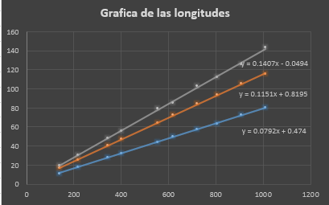

* **Longitud 1.**

0.1436 N/mT = I × L

L1 = 0.1436 N/mT × (R ÷ V)

L1 = 0.1436 N/mT × (14.3Ω ÷ 26V)

L1 = 0.0789m

* **Longitud 2.**

0.3364N/mT = I × L

L2 = 0.3364 N/mT × (R ÷ V)

L2 = 0.3364 N/mT × (14.3Ω ÷ 26V)

L2 = 0.18502m

* **Longitud 3.**

0.5491N/mT = I × L

L3 = 0.5491N/mT × (R ÷ V)

L3 = 0.5491 N/mT × (14.3Ω ÷ 26V)

L3 = 0.0.302005m

***Conclusiones de la primera parte:***

En la primera pude notar que la fuerza que es ejercida al conductor es directamente proporcional al campo magnético e inversamente proporcional al tiempo.

***Segunda parte.***

Para verificar la relación de la fuerza que el campo magnético ejerce sobre la corriente debemos modificar la corriente, pero la simulación permite cambiar la resistencia, y es lo que se hará.

Repetir con tres resistencias diferentes lo que equivale a suponer que el conductor tiene diferentes corrientes eléctricas, pero manteniendo el mismo valor de su masa y su longitud.

*Resistencia 1:* ***14.4Ω***

|  |  |  |  |  |  |  |  |  |
| --- | --- | --- | --- | --- | --- | --- | --- | --- |
| ***B (mT)*** | ***t (s)*** | ***a (m/s2)*** | ***F (N)*** |  | ***B (mT)*** | ***t (s)*** | ***a (m/s2)*** | ***F (N)*** |
| **140** | **1.64** | **0.087** | **19.83** |  | **618** | **0.79** | **0.38** | **85.48** |
| **216** | **1.32** | **0.13** | **30.62** | **721** | **0.72** | **0.45** | **102.9** |
| **343** | **1.05** | **0.21** | **48.39** | **807** | **0.69** | **0.49** | **112.05** |
| **401** | **0.98** | **0.24** | **55.54** | **906** | **0.65** | **0.56** | **126.26** |
| **555** | **0.82** | **0.35** | **79.34** | **1008** | **0.61** | **0.63** | **143.36** |

*Resistencia 2:* ***15.5Ω***

|  |  |  |  |  |  |  |  |  |
| --- | --- | --- | --- | --- | --- | --- | --- | --- |
| ***B (mT)*** | ***t (s)*** | ***a (m/s2)*** | ***F (N)*** |  | ***B (mT)*** | ***t (s)*** | ***a (m/s2)*** | ***F (N)*** |
| **140** | **1.71** | **0.08** | **18.24** |  | **618** | **0.81** | **0.36** | **81.31** |
| **216** | **1.38** | **0.12** | **28.01** | **721** | **0.76** | **0.41** | **92.36** |
| **343** | **1.1** | **0.19** | **44.09** | **807** | **0.72** | **0.45** | **102.9** |
| **401** | **1.01** | **0.23** | **52.29** | **906** | **0.67** | **0.52** | **118.83** |
| **555** | **0.86** | **0.32** | **72.13** | **1008** | **0.64** | **0.57** | **130.24** |

*Resistencia 3:* ***16.6Ω***

|  |  |  |  |  |  |  |  |  |
| --- | --- | --- | --- | --- | --- | --- | --- | --- |
| ***B (mT)*** | ***t (s)*** | ***a (m/s2)*** | ***F (N)*** |  | ***B (mT)*** | ***t (s)*** | ***a (m/s2)*** | ***F (N)*** |
| **140** | **1.75** | **0.077** | **17.42** |  | **618** | **0.85** | **0.33** | **73.83** |
| **216** | **1.43** | **0.11** | **26.09** | **721** | **0.78** | **0.39** | **87.68** |
| **343** | **1.14** | **0.18** | **41.05** | **807** | **0.73** | **0.44** | **100.1** |
| **401** | **1.05** | **0.21** | **48.39** | **906** | **0.7** | **0.48** | **108.87** |
| **555** | **0.89** | **0.3** | **67.35** | **1008** | **0.67** | **0.52** | **118.83** |

Graficar esta información en una sola gráfica y realizar los ajustes por mínimos cuadrados. Tomar nota de las pendientes y verificar si existe alguna relación entre estas pendientes y las corrientes eléctricas correspondientes usadas.

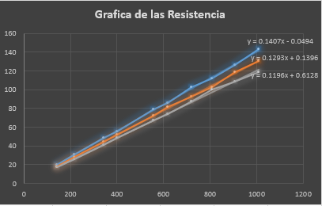

* **Resistencia 1.**

0.2034N/mT = I × L

I1 = 0.2034 N/mT × (1/L)

I1 = 0.2034 N/mT × (1÷ 0.079m)

I1 = 2.574683544 A

* **Resistencia 2.**

0.3364N/mT = I × L

I2 = 0.3364 N/mT × (1/L)

I2 = 0.3364 N/mT × (1/0.185m)

I2 = 1.818378378 A

* **Resistencia 3.**

0.4068/mT = I × L

I3 = 0.4068N/mT × (1/L)

I3 = 0.4068N/mT × (1/0.302)

I3 = 1.347019868 A

***Conclusiones de la segunda parte:***

Al desarrollar la segunda parte de esta práctica y comparar los resultados con lo de la primera parte, puede notar que la fuerza de atracción es directamente proporcional a la corriente, pero es inversamente proporcional a la resistencia como están establecido en los resultados de esta práctica.

**Conclusiones generales.**

En esta práctica sobre la fuerza del campo magnético sobre una corriente, se comprobó que la fuerza ejercida sobre un conductor es directamente proporcional al campo magnético aplicado y a la corriente que lo atraviesa, e inversamente proporcional a la resistencia del conductor y al tiempo de aplicación del campo. Además, la longitud del conductor también influye en la magnitud de la fuerza, siendo mayor para conductores más largos.